宜蘭縣立羅東國中107學年度第一學期八年級地理科第一次段考試卷
選擇題：每題2分，請用2B鉛筆作答 班級: 座號: 姓名：

1.中國的氣候受到緯度、地形、距海遠近及季風的影響，呈現出不同的面貌。在以下敘述中，哪種情況主要是受地形影響而產生的？ (A)中國一月均溫的溫度由南到北遞減 (B)中國西半部的年降水量低於東半部 (C)西北部地區冬季寒冷 (D)中國夏季除青藏高原以外普遍高溫。
2. 附圖為中國四個都市氣候圖，影響這四個都市年溫差大小的主要因素是什麼？ (A)距海遠近 (B)緯度高低 (C)地勢高低 (D)植被疏密。
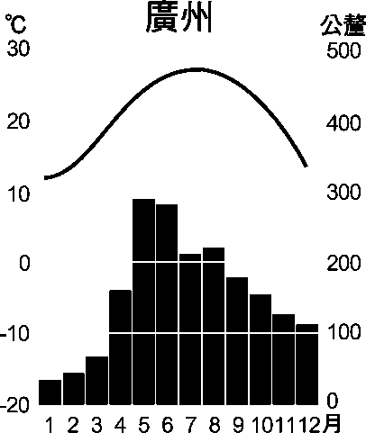 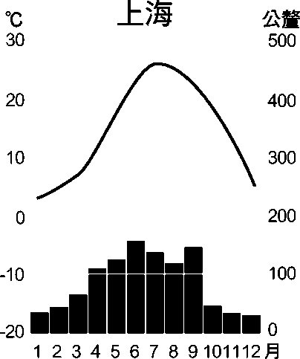 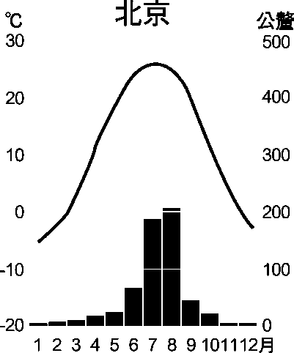 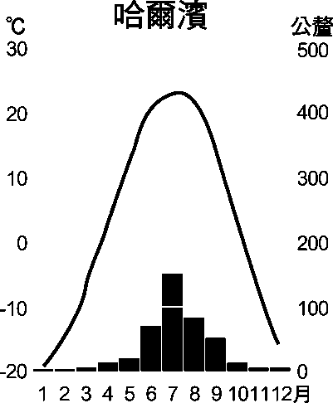
3.空心菜是家庭常食用的蔬菜，原產於中國，性喜溫暖溼潤，可耐澇、耐熱，但不耐寒，最適合的生長溫度為 15 ℃至 40 ℃。從氣候條件分析，附圖中哪一區域最適合栽種空心菜？
(A)甲 (B)乙 (C)丙 (D)丁。
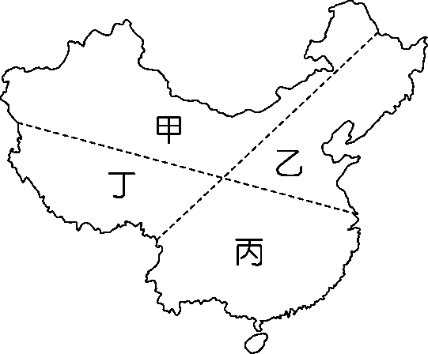圖(1)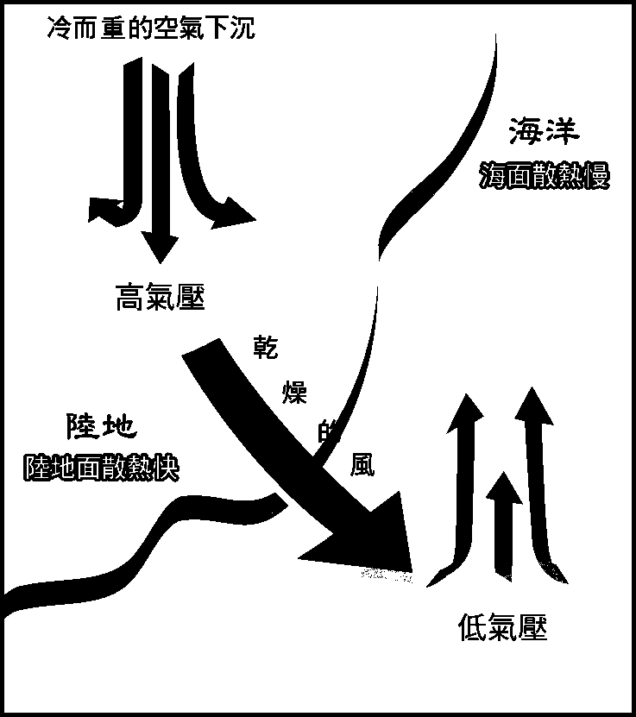圖(2)
4.圖(2)是地理課時老師出示的季風形成示意圖。以下四位同學
的解讀何者正確？ (A)大雄：「這是冬季的天氣型態。」(B)靜
香：「此時風由海洋吹向陸地，溫暖潮溼。」 (C)小夫：「為中
國主要的降雨季節。」 (D)胖虎：「海洋上氣壓低，空氣下沉。」
5.中國降雨的空間分布呈現東南部溼潤、西北部乾燥的特徵，
此一現象與下列何者關係較密切？ (甲)季風風向 (乙)地形高
低 (丙)距海遠近 (丁)洋流性質 (A)甲乙 (B)甲丙 (C)乙丙
(D)丙丁。
※附表為某區的氣候資料表，請依據此表回答下列問題。
 | 一月均溫(˚C) | 七月均溫(˚C) | 年降水量(mm)
甲 | -18 | 22 | 518
乙 | -15 | 29 | 20
丙 | 19 | 30 | 1,689
丁 | 4 | 28 | 1,110
6.何地為溫帶沙漠氣候區？ (A)甲 (B)乙 (C)丙 (D)丁。
7.何地與臺中的氣候相同？ (A)甲 (B)乙 (C)丙 (D)丁。
8.哪個城市緯度最高？(A)甲 (B)乙 (C)丙 (D)丁。
9.哪個城市最有可能位於秦嶺以北的季風氣候區中？
(A)甲 (B)乙 (C)丙 (D)丁。
10.「一年無四季，一日見四季」是高地氣候的特徵。下列哪項說明最貼切？ (A)氣候乾燥，終年少雨 (B)終年低溫，雨量稀少 (C)雨量少，年溫差大 (D)年溫差小，日溫差大。
11.中國東半部為季風氣候，其形成的主要原因有哪些？(甲)位居亞洲大陸的東南部 (乙)位居中緯度地區 (丙)地形複雜 (丁)瀕臨太平洋 (A)甲乙 (B)甲丙 (C)甲丁 (D)丙丁。
12.某城市年降水量為1,200毫米，七月均溫為 28.8℃，一月均溫為3.9℃，則該城市的氣候類型為下列何者？ (A)高地氣候 (B)副熱帶季風氣候 (C)溫帶季風氣候 (D)熱帶季風氣候
13.阿吉住在中國的某地，那裡1月均溫為－2.1℃、7月均溫15.3℃、年雨量427㎜。請問：阿吉最可能住在下列哪一種氣候區？ (A)溫帶季風 (B)溫帶草原氣候區 (C)溫帶沙漠氣候區 (D)高地氣候區。
14.圖(3)為中國某氣象站的一月風向統計圖。由圖判斷，這個氣象站位於何？ (A)蒙新 (B)東北 (C)華北 (D)東南沿海。
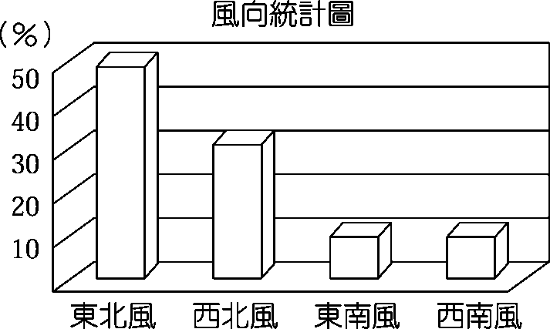圖(3) 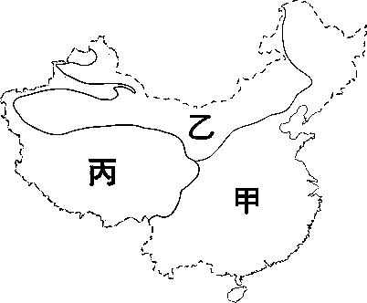圖(4)
15.小亭暑假和家人到圖(4)中的乙地旅遊，一路上導遊殷勤的解說著當地的特色。在下列導遊的解說中，何者錯誤？(A)這裡的人們禦寒的衣物因緯度不同而有很大的差異(B)當地的交通工具是有沙漠之舟美稱的「駱駝」 (C)此地因距海遙遠，夏季季風不易到達，多鹹水湖 (D)此地水源以高山雪水為主，蒸發旺盛，河川大多消失在沙漠。
16.下列何者的河川水源主要來自於高山融雪？ (A)太平洋外流區 (B)印度洋外流區 (C)北極海外流區 (D)內流區。
17.中國河川依結冰期的有無，大致以下列何者為界？
(A)黑河、騰衝 (B)黃河 (C)秦嶺、淮河 (D)大興安嶺。
18.太平洋、印度洋與北極海是中國河川的三大外流區。下列哪條河流屬於印度洋外流區？ (A)雅魯藏布江 (B)長江 (C)塔里木河 (D)珠江。
※圖(5)為中國三大氣候分布圖，請根據此圖回答下列問題。
19.哪一區的年溫差和日溫差均大？ (A)甲 (B)乙 (C)丙 (D)三
區相同。
20.甲與乙間的分界線，主要是依據何項氣候資料為界？ (A)年降水量500毫米 (B)年降水量750毫米 (C)一月均溫0℃ (D)七月均溫20℃。
21.哪一區的降水量最大，居民以農業維生？ (A)甲 (B)乙 (C)
丙 (D)三區皆以農業維生
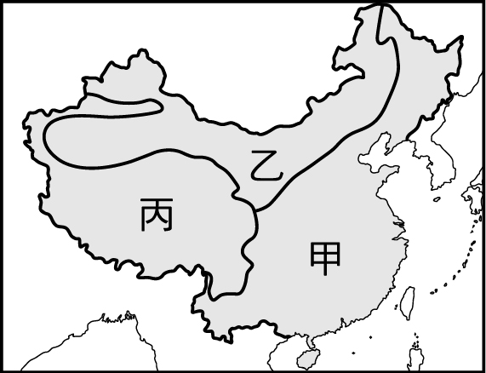 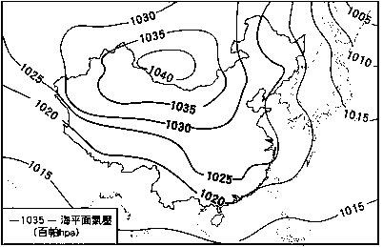
圖(5) 圖(6)
※圖(6)為東亞地區的地面天氣圖。請問22~23題：
22.由圖中氣壓資料判斷，此時最可能是哪個季節？ (A)春
(B)夏 (C)秋 (D)冬。
23.此時中國最可能出現的氣候災害為何？ (A)豪雨成災 (B)
強颱侵襲 (C)寒流來襲 (D)熱浪籠罩。
24.中國境內的乾燥氣候分為溫帶草原氣候及溫帶沙漠氣候，請問其分界線為下列何者？ (A)年降水量 500 毫米 (B)年均溫 0 ℃ (C)最冷月均溫 0 ℃ (D)年降水量 250 毫米。
25.中國人口在 1954 年的調查約 6 億多人，今日已近 14 億人，
影響中國的社會發展很大。下列為目前中國所存在的人口問
題，其中哪一項受到產業改革開放的影響最為明顯？ (A)
男女性別比例懸殊 (B)教育水準低落 (C)城鄉流動快速 (Ｄ)
老年比例漸增。
26.中國南部地區常可見到騎樓或高腳屋，形成當地的聚落特
色。這種建築分布和該地區何種氣候現象的關係最大？ (A)年均溫高 (B)多雨潮溼 (C)風向多變 (D)日照較長。
27.中國的人口分布，有 94 ％的人口集中於 43 ％的土地上。請
問：上述人口集中分布的地形區中，不包括下列何者？
(A)東北平原 (B)東南丘陵 (C)雲貴高原 (D)內蒙古高原。
28.北大學生魯小傑以下圖的族譜做為家族學的報告內容，他
的祖父魯強一共生養七個兄妹，但父母那一代的叔、伯、姑
姑，幾乎都只生一個。上述這種現象將造成中國哪種人口特色
？ (A)扶養比降低、負擔漸重 (B)幼年人口增加、勞力不足
(C)人口素質降低、結構不佳 (D)性別比不均、男多於女。
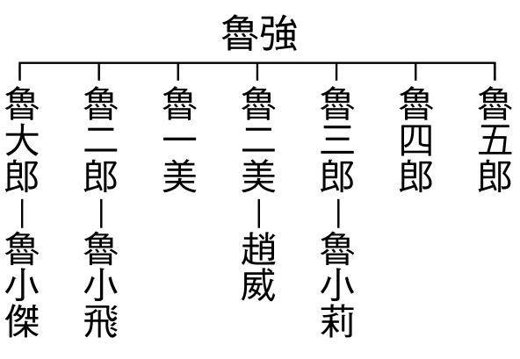
※中國是多元民族的國家。請問：
29.青藏鐵路通車後，下列哪個民族最可能面臨外來文化的衝擊
？ (A)壯族 (B)回族 (C)藏族 (D)維吾爾族。
30.「此地區因地處邊疆，鄰國眾多，使族群多元且複雜。」以
上敘述最可能是哪個地形區的民族特色？ (A)準噶爾盆地
(B)柴達木盆地 (C)內蒙古高原 (D)青藏高原。
31.哪個民族為少數民族中人數最多的一族？ (A)漢族 (B)壯
族 (C)回族 (D)苗族。
※圖(7)為中國人口分布圖，請問：
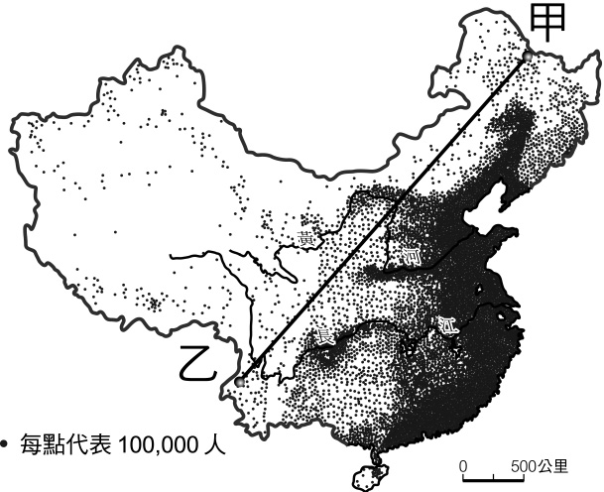
 | 西部 | 東部
(A)面積 | 較小 | 較大
(B)氣候 | 較濕潤 | 較乾燥
(C)地形 | 多丘陵高原 | 多平原丘陵
(D)環境負載力 | 較低 | 較高

圖(7) 表(8)
32.關於甲乙連線兩側的比較，右上表(8)何者正確？
33.圖中的甲乙連線代表下列哪條地理界線？ (A)大興安嶺－
太行山 (B)天山－祁連山 (C)秦嶺－淮河 (D)黑河－騰衝。
34.圖中甲乙連線和下列哪條界線最為接近？ (A)年雨量
750mm (B)季風氣候和乾燥氣候分界 (C)熱帶和副熱帶分界
(D)第一級階梯和第二級階梯分界。
35.該圖可以顯示出目前中國正面臨著下列哪項人口問題？
(A)老年人口過多 (B)分布不均 (C)教育低落 (D)性別不均。
36.西北部地區的人口主要集中在哪些地區？
(A)綠洲、河谷 (B)平原 (C)台地 (D)縱谷。
37.中國研究調查發現，1980年代後出生的中國年輕人，雖受過
大學教育，然而高學歷未必是生活的保障。他們聚居在中國
最富裕的城市邊緣，平均居住面積不及10平方公尺，每天擠
一、兩個小時的公車上班，工資明顯低於城鎮平均工資，卻咬緊牙堅持著大城市的夢，像一群螞蟻雄兵一樣，被稱為「蟻族」。根據上文推斷，下列何地附近最能觀察到這種蟻族的生活形態？ (A)四川盆地 (B)黃土高原 (C)長江三角洲 (D)塔里木盆地。
38.近年來中國的人口變化受到一胎化及醫療進步的影響，將對
於該地區未來的人口問題造成什麼影響？ (A)勞動人口增加
(B)扶養比例提高 (C)人口分布均勻 (D)男女比例均衡。
39.中國為解決人口過多問題，因此施行一胎化政策。然而實施
後該國總人口增加數仍高，最主要的原因為何？ (A)人口數多
(B)經濟發展 (C)國外移民 (D)糧食充足。
40.目前全球人口總數超過73億，如果要繪製中國人口占全球總人口比例的圓餅圖（灰色部分代表中國的人口），下列哪張圖最接近正確比例？
(A)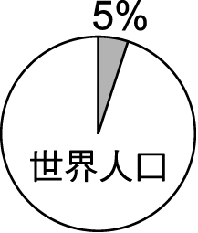(B)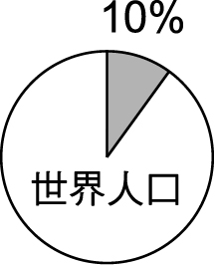(C) 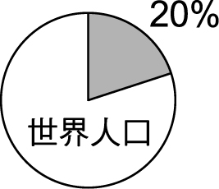(D)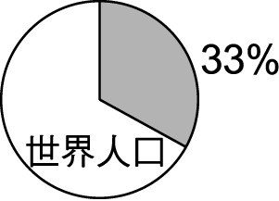
41.圖(9)為中國流動人口「流入」地區比例圖。由圖中內容判斷，
中國流動人口主要流入區的地理位置為何？(A)北部地區
(B)沿海溼潤區 (C)印度洋外流區 (D)第二級階梯地形區
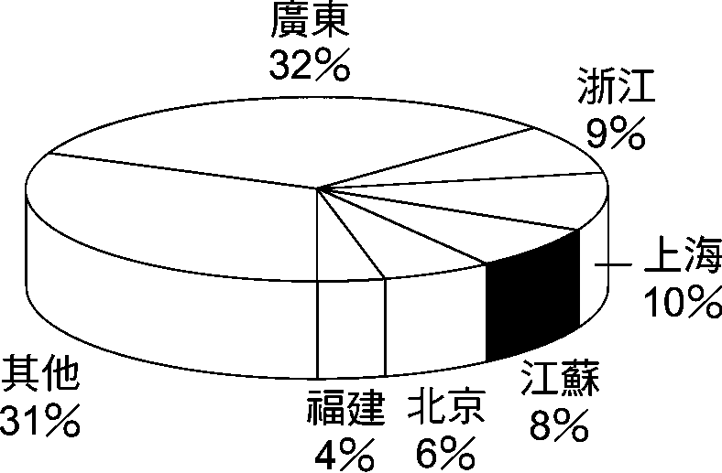圖(9) 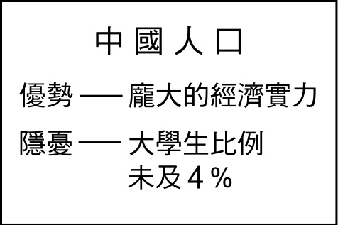圖(10)
42.圖(10)是某經濟週刊以中國人口對經濟發展的影響提出的報
告。由此判斷，目前中國具有哪項人口特色？ (A)人口素質差
(B)人口數量少 (C)人口分布不均 (D)人口密度大。
43.圖(11)是中國近五十年來的人口成長圖。圖中對於中國人口
變化的敘述，何者正確？ (A)出生率居高不下 (B)死亡率居
高不下 (C)自然增加率成負成長 (D)人口數量有增無減。
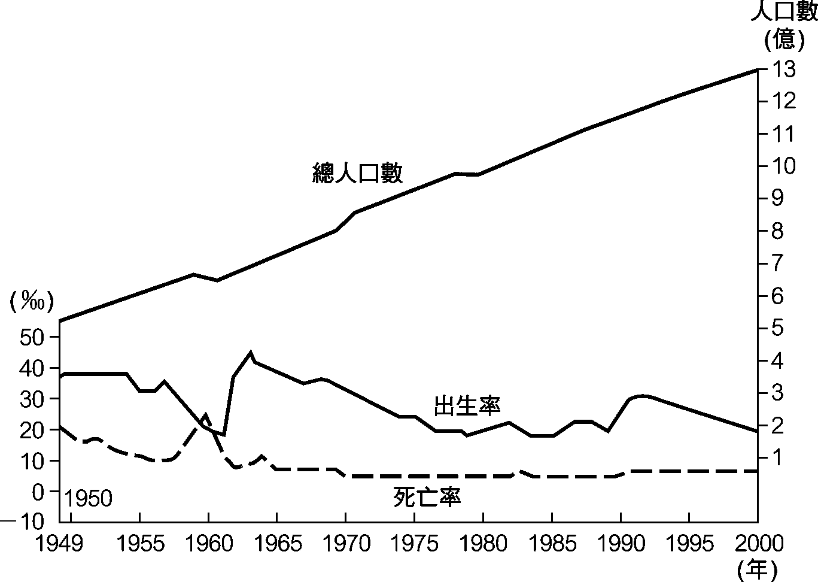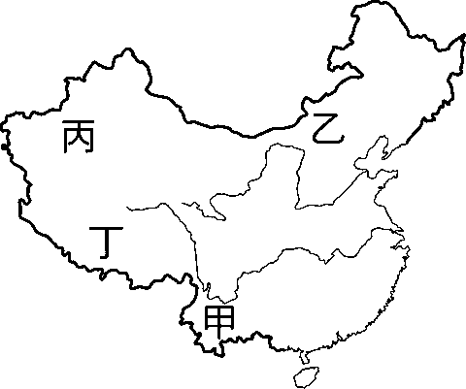
圖(11) 圖(12)
44.右上圖(12)甲、乙、丙、丁中，哪個地區的少數民族族系最
多？其形成原因又為何？ (Ａ)甲地：地形崎嶇 (Ｂ)乙
地：鄰國眾多 (Ｃ)丙地：氣候乾燥 (Ｄ)丁地：地勢高大。
45.承上題，關於這四個地區內少數民族生活方式的描述，哪項
正確？ (Ａ)甲地：壯族多以穿脫方便的袍子為服飾 (Ｂ)乙
地：蒙古族多住蒙古包 (Ｃ)丙地：回族多信奉伊斯蘭教
(Ｄ)丁地：藏族常以溜索為交通工具。
46.中國的「犀利哥」迅速竄起，他原先是一名到外地工作的勞
工，但因某些因素開始流浪街頭，這突顯了一些中國人口流動的問題。下列哪項說明錯誤？ (A)城鄉差距大 (B)流動人口眾多 (C)鄉村人口外流嚴重 (D)勞工多往內陸移動工。
47.曾參與雲門流浪者計畫的李崑霖在《轉山》一書中，對於藏族的民情風俗有極為深刻的描述。下列哪個名詞與藏人的生活息息相關？ (A)干欄式建築 (B)伊斯蘭教 (C)生命輪迴 (D)那達慕大會。
48.「南船北馬」是中國昔日的交通特色。請問：中國北方水運
較不發達的原因，與下列何者較無關？ (A)河川流向不佳
(B)年雨量變率大 (C)河川冬季易結冰 (D)地形較平坦。
49.中國是世界上人口最多的國家，此說明中國具有何種優勢？
(甲)礦產資源豐富 (乙)人力充足 (丙)消費市場大 (丁)就業機
會多 (A)甲乙 (B)甲丙 (C)乙丙 (D)丙丁。
50.圖為中國某區的傳統居住形式，其成因與當地氣候條件有關。下列何者可能為影響當地居住形式的氣候因素？ (A)氣溫高低 (B)降水量多寡 (C)風力強弱 (D)日照時間。
